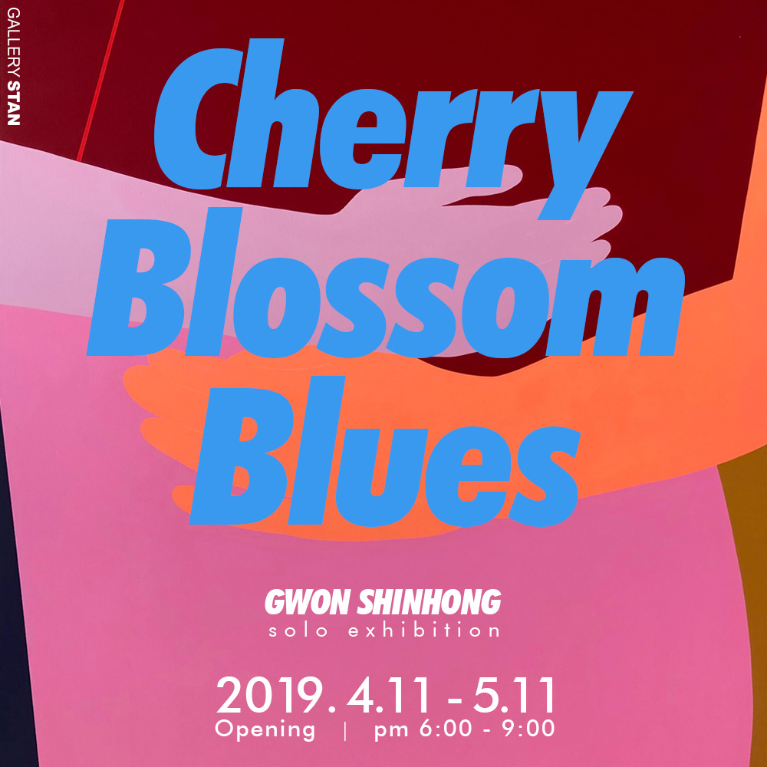

전시 제목 | Cherry blossom Blues
전시 작가 | 권신홍
전시 기간 | 2019. 4. 11~ 5. 11  Opening 4. 11(목) 18:30-21:00
전시 장소 | 주최 |  | 갤러리 스탠 by ACNY 기획주최
 | 주관 |  | 서울시 강남구 학동로 12길 45, 갤러리스탠
담 당 자  Contact | 주최 | 송인지  갤러리스탠 |  | C.P. 010-2757-4217  Email: inji@artconciergeny.com
 | 주관 | 갤러리스탠 |  | T. 02)2038-0839 C.P. 010-9493-8045  Email: tae@artconciergeny.com

<Cherry Blossom Blues>

갤러리스탠은 오늘 4월 11일부터 캔버스를 통해 빛과 시간을 재구성한 작품을 선보이는 권신홍 작가의 "Cherry Blossom Blues"를 개최한다.

괴테는 "빛이 많은 곳은 그림자도 깊다"라고 하였고, 작가는 그 문장에서 비롯된 빛이 머물다가는 시간과 그 공간에 대한 재해석을 캔버스 위로 담아낸다. 작가의 이야기 속의 주인공들은 어쩌면 우리가 매일 마추치는 흔한 인물들의 이야기일수도 있으며, 그 보통의 존재들에게 특별한 애정을 담아 서사적 구조를 만든다. 그리고, 그 이야기의 주인공들은 "보편성의 가치"를 통해 특별한 주인공으로 재탄생하여 관객을 만나게 되는 것 이다. 미술은 단순히 시각적인 욕구를 충족시키는 것이 아닌 정신적이고 감정적인 충족을 가져오기도 한다. 그러나 작가는 개인의 주관적인 사유를 해석하여 객관적으로 보여지는 것을 창조함으로서 다시 관객의 주관적 판단력에 기여하게 된다. 권신홍작가는 무심코 흘러가는 "시간"과 그 공간에 머무는 "빛"이라는 주제를 통해 중간자 역할을 하는 것이다.

전시는 5월 11일 까지 진행된다.

